***POTEPANJE PO GORSKIH PRELAZIH***

***Italije, Francije, Švice in Slovenije***

Že nekaj let sem imela željo, da bi dopust preživela v gorah. Vedno sva jih samo prevozila, nikoli pa si nisva vzela čas za hojo. Letos je bilo drugače …

Pravijo, da če si nekaj želiš, se ti to tudi uresniči. Meni se je. V mesecu dni sva prevozila 22 gorskih prelazov, nadmorske višine od približno 1400 m do 2800 m.

Pa pojdimo od začetka …

Od doma sva se odpravila 10. julija popoldan, se ustavila še pri Maji in Srečku na Zaplani in se ob osmih zvečer pripeljala v Udine (1). Noč je bila mirna, jutro pa sončno. Naslednji dan sva vozila skozi kraje Spilimbergo, Maniago, Barcis, Canazei. V Barcisu sva odkrila zelo lep PZA (2). Cesta 251 je gorska, seveda vijugasta, pokrajina in kraji pa vredni ogleda. Že sva v osrčju Dolomitov. Cesta se vzpenja, pripeljala sva na prvi prelaz Stanlanza (1773 m), sledil mu je Passo Pordoi (2239 m), ki se nahaja med Cortino in Arabbo. Uživava v čudoviti pokrajini (seveda je vreme lepo), občudujeva nasproti vozeče starodobnike (več deset oldtajmerjev). In tako kot na vseh prelazih – veliiiko gorskih kolesarjev in motoristov.

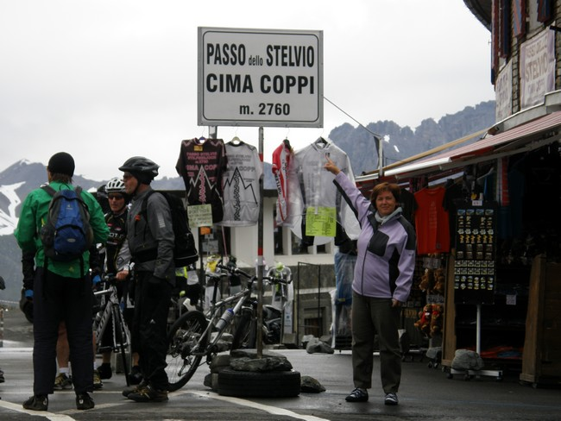Med Canazeijem in Bolzano sva peljala čez Passo Costalunga (1760 m), si med Bolzanim in Merano »pasla« oči na jabolčnih nasadih in kar kmalu sva po cesti 38 zagrizla na prelaz Passo Stelvio (2757 m). Vožnja je bila ena težjih, predvsem zaradi motoristov, ki so vozili navzdol in dosledno sekali ovinke. In to ovinke, pred katerimi ne oni in ne midva nisva videla nasproti vozečega zaradi strmine. Pa še vreme je bilo oblačno. Kljub temu sva srečno pripeljala na vrh, kjer je precej trgovinic s spominki, stojnic s klobasicami in seveda sneg. Sprehodila sva se do razgledne točke in slikala cik-cak cesto.

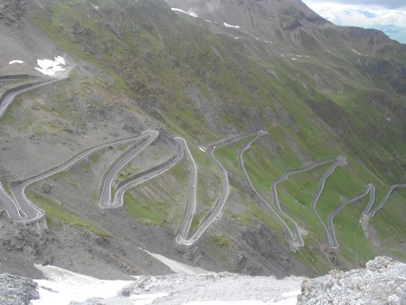

Ob osmih zvečer sva pripeljala v Sondrio, kjer je poleg tenis igrišča lepo urejen PZA (3) s kompletno oskrbo (brezplačno). Spanje brez motenj. Priporočam.

Tretji dan sva vozila ob vzhodni obali Lago di Coma do Lecco (tunel za tunelom), mimo Milana, Novara, Torina in opoldne prispela v Suso, tik pred Francijo. Parkirala sva na PZA (4) in nameravala tukaj tudi ostati. Po kosilu sva oba zaspala, zunaj pa je rahlo deževalo. Ko sva se po uri in pol zbudila, je sijalo sonce, ura je bila pet in Branko je predlagal odhod. Pa sva šla.

FRANCIJA

Meja med Italijo in Francijo je na prelazu, 2085 m visokem Col du Mont Cenis. Pokrajina je lepa, z veliko gorskega cvetja in pašne živine. Prelepo.

Cesta naju je vodila proti Val d'Iseru. Prvi postanek v Franciji sva naredila v idilični vasici kamnitih hiš Bonneval-sur-Arc na višini 1835 m (5).

Med vožnjo proti Col d'Isere sva opazila svizce in divje koze.

Na Col d'Isere (2770 m) je bilo še precej snega, megla se je valila sem in tja, v nekem trenutku nisva videla ničesar. Mislila sva, da bova kar ustavila, potem pa se je razkadilo in zopet sva lahko uživala v razgledih.

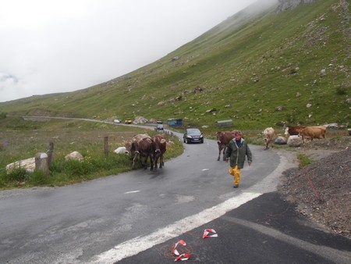Ura je bila že osem, ko sva pripeljala v »dolino« (2063 m), zagledala na novo urejeno parkirišče (6) in zavila nanj. Nisva bila sama, poleg še nekaj AD sva imela nekaj metrov vstran tudi družbo krav.

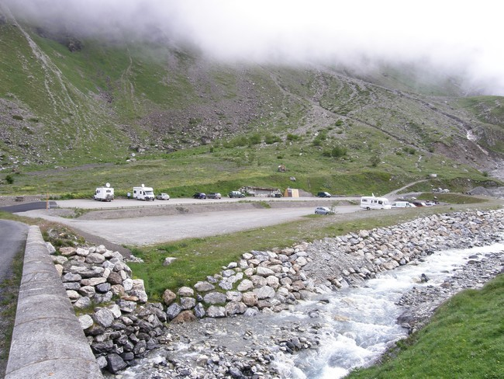

Naslednje jutro so čredo krav preselili na drug pašnik, pri tem pa zaprli cesto. Vse skupaj je trajalo približno 10 minut in kljub temu da sem skoraj zrasla med kravami, mi je pogled nanje na pašnikih vedno lep.

4 km od P je Val d'Isere, kjer sva ob cesti naletela na PZA (7) in opravila kompletno oskrbo avta.

Nadaljujeva: Bourg-St-Maurice, po ovinkih na 1970 m Cormetade Rosaland, Beaufort (8), Hauteluce, na prelaz Col des Saisies (1660 m – ogromno smučišče, hoteli) (9) in že sva v Les Houchec, majhni turistični vasici. Sem sva prišla zato, da se srečava z mojim nečakom, ki je bil tukaj ne nekajtedenskem izobraževanju. Po srečanju sva se odpeljala v le 10 minut oddaljeni Chamonix. Našla sva P (10), kjer je dovoljeno parkirati 24 ur, parkiranih je bilo že veliko AD in to za več kot 24 ur. Ko sem soseda Francoza povprašala, kako je s tem, je rekel, da ni glede prenočevanja nobenega problema. In res ga ni bilo. Ostala sva dve noči.

Krajši obhod mesta sva naredila že v nedeljo zvečer in nisva ostala ravnodušna. V ponedeljek (rahlo oblačno) sva Chamonix prehodila po dolgem in počez ter dobila kar nekaj informacij:

* Gondola Chamonix – Aiguille du Midi pelje na višino 3842 m, cena je 55 €.
* Montenvers Mer de Glace na višini 1913 m – do tja pelje gorska železnica, cena je 29,50 €.
* Francozi ponujajo MultiPass, to je vozovnica za oboje in zato prihraniš 28 €. Če kupiš MultiPass vozovnico za en dan, plačaš 56,50 €, če pa želiš vozovnico koristiti v dveh dneh, se njena cena povzpne (81 €).
* Na okencu blagajne nama je gospa prijazno povedala, da bo naslednji dan (torek) sončno in da naj zato počakava. Vozovnice pa ne moreš kupiti dan prej. Dejala je, da bo zaradi lepega vremena gneča in da naj zato greva že s prvo gondolo (ob 6.30).
* Do železniške postaje gorske železnice sva šla peš in še tam preverila kup informacij. Na postaji imajo informatorje, ki prijazno odgovorijo na vsako vprašanje.

Odločila sva se upoštevati nasvet gospe na blagajni in odšla pohajkovat po mestu. Tam sva spoznala par iz Velenja, Barbaro in Ivija (izdala ju je seveda slovenska govorica). Zvečer smo ob kozarcu vina izmenjali popotniške izkušnje, zjutraj pa smo se našli pred gondolo. Tako smo družno vzdihovali nad prelepimi gorskimi vrhovi, opazovali alpiniste, se slikali v stekleni komori 1000 m nad prepadom, mahali helikopterju, ki je krožil nad nami – skratka nismo se mogli pripraviti do odhoda nazaj.

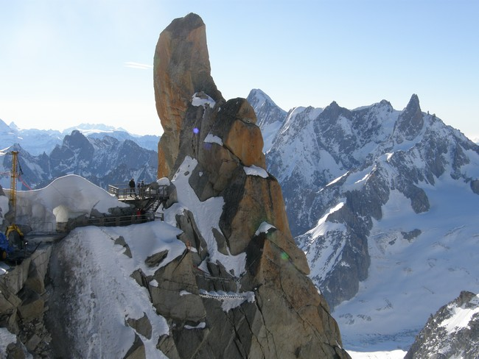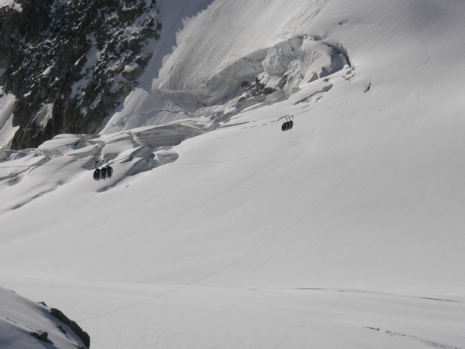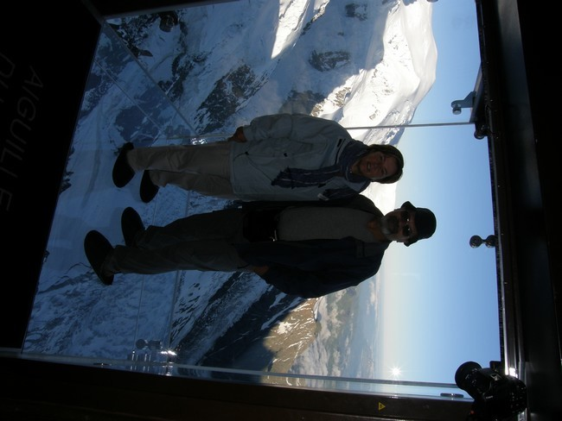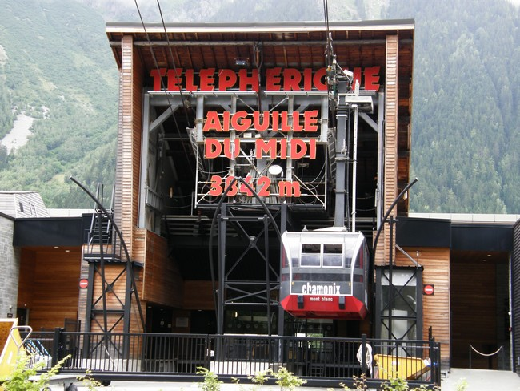

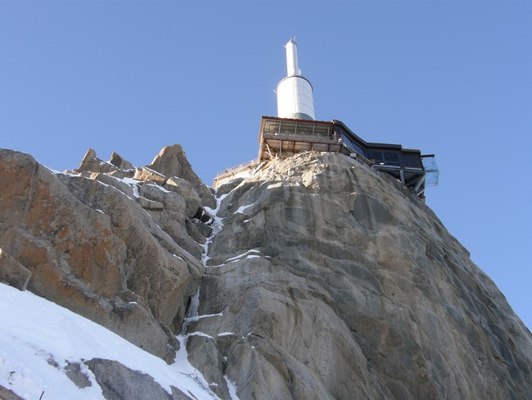

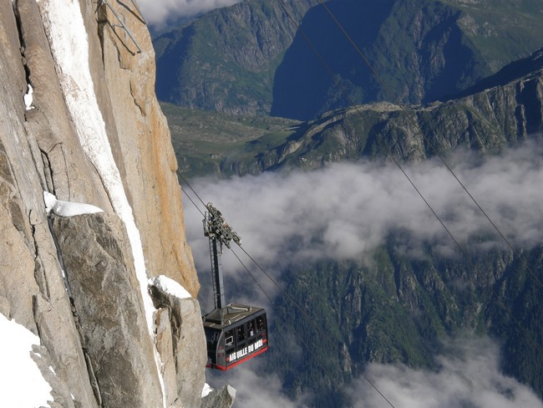No, midva sva se le »odlepila« in se z gondolo spustila v Chamonix, Barbara in Ivi pa sta se z drugo gondolo odpeljala še na italijansko stran.

Naju je čakal še izlet na ledenik Mer de Glace. Zobata železnica je speljana na višino 1913 m, nato pa se z gondolo in nato še peš (zelo veliko stopnic) spustiš do ledenika. Neverjetno, kako hitro se tali! Vsakih pet let namreč označijo višino ledenika.

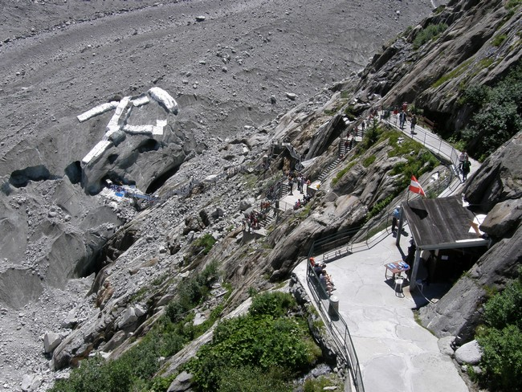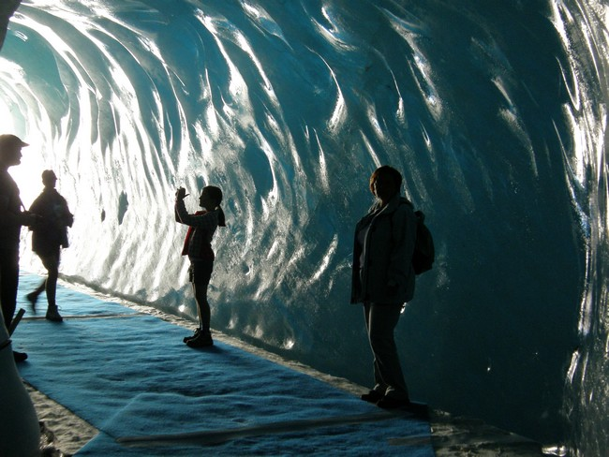V ledenik so izdolbli votlino, v njej pa je na ogled kar nekaj ledenih skulptur. Lepo doživetje.

Ko sva se povzpela nazaj na vrh do železnice, sva se sprehodila še po okolici in se sredi popoldneva vrnila k avtu.

Preko Passyja (PZA nama ni ustrezal zaradi poševnega terena) sva prišla v Albertville. Postajališča za AD nisva našla, v kampu so za nočitev želeli 24 € in to brez elektrike. Pa sva šla naprej. Ob osmih sva prispela v Val Thores, vse en sam hrib, hotel poleg hotela, primernega prostora za AD pa nikjer. Zato sva se spustila nekaj kilometrov nižje in zavila na makadamsko parkirišče s pogledom na smučišča in krave ter v miru prespala. Mimogrede: še nekaj kilometrov po cesti nižje je postajališče na višini 1882 m – Les Menuires (12).

7. dan potovanja sva se zbudila v sončno jutro, malo poležala in si privoščila pozen zajtrk. V bližini so postavljali nove stebre za sedežnico. Beton je iz avta hruške do mesta novega stebra prevažal helikopter.

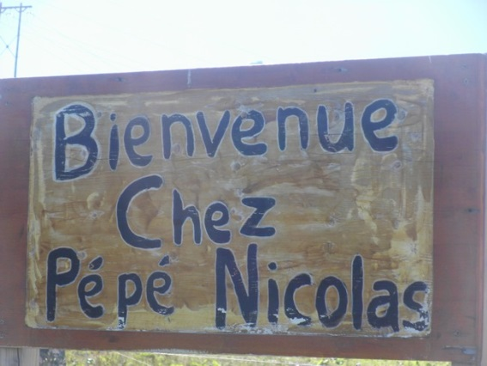5 minut hoje s parkirišča je gorska koča, ki je vabila k obisku s plakatom »na P. je samo 5 minut«. In greva na »kratek sprehod«, ki se je potem raztegnil na 4 ure hoje.

Najprej: koča je hkrati mini živalski vrt domačih živali in restavracija. Živali se prosto sprehajajo po dvorišču, v pasji koči so ležali trije prašiči, teliček je lovil kozo, pes je mirno ležal in imel vse pod nadzorom. Oba z Brankom sva nadvse uživala, smejala pa sva se tudi otrokom, ki so tekali za živalmi, jih hranili s politankami, božali … Povem vam – prekrasno.

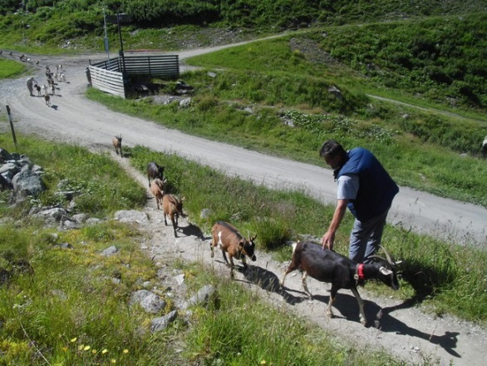Od koče je pot, ki je vabila. In sva šla.

Kmalu so nama nasproti prišle koze. Ena za drugo so hodile po poti, motiti se niso pustile (seveda sva jih pobožala).

Zanimalo naju je, kam gredo. To sva odkrila, ko sva se vrnila. Šle so do koče, tam pa preživele dan med otroki. Branko je komentiral, da so šle v službo.

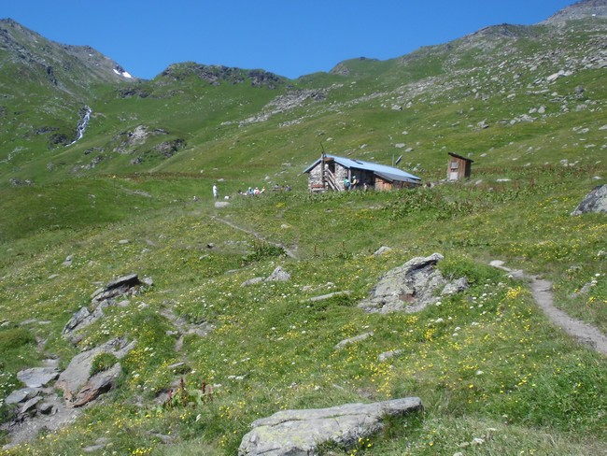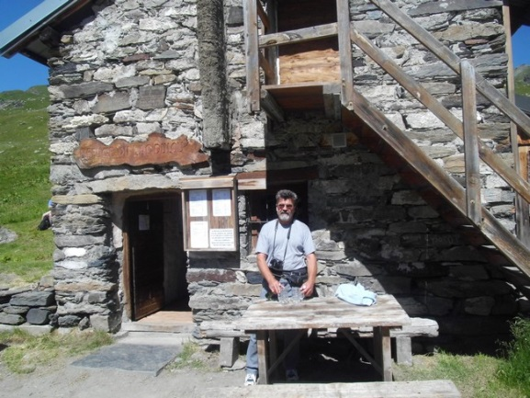Najin cilj je bilo jezero na višini 2035 m. Malo sva posedela, uživala v razgledih po prečudoviti naravi, nato pa šla naprej. Brez cilja, enostavno sva hodila po uhojeni poti, se vmes kar precej ustavljala in občudovala netreske. Vsaj jaz sem se komaj odtrgala od njih.

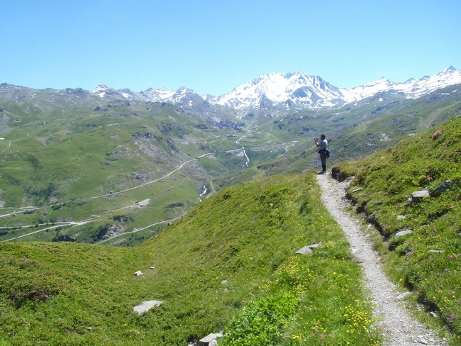No, da ne dolgovezim. Ko sva se vrnila k AD, je minilo 4 ure. Dan je bil krasen, narava prečudovita, razgibala sva noge. V takih trenutkih ne potrebujeva ničesar drugega. Okrog treh sva pospravila, malo nižje dotočila izvirsko vodo izpod hriba in nadaljevala proti Courchevelu.

Courchevel naju je razočaral. Gre za ogromno hotelsko naselje, hoteli in apartmaji so stisnjeni na kup, vse je na klancu in še vedno gradijo. Ker nisva našla nobenega primernega prostora, da bi lahko parkirala vodoravno, sva se spustila malo nižje in zapeljala na PZA La Praz (13), 1285 m, tukaj sva tudi v miru prespala. PZA je v neposredni bližini jezerca in treh skakalnic.

Iz visokogorja sva se spustila v ravninski del Francije. Zdraviliško mesto Challes-les-Eaux ima PZA poleg centra mesta ob casinoju in parku (15). Popoldan sva preživela zelo ležerno, saj je bilo precej vroče, proti večeru pa le naredila en krajši sprehod. Dan je bil najbolj vroč do sedaj, meni pa se je tožilo po gorskem zraku.

Mesto me ni navdušilo, me je pa načrt nadaljevanja poti. Peljala sva proti goram, najprej na Col du Galibier (2646 m), s tega prelaza pa na Col du Lautaret (2058 m). Cesta je v redu, paziti je potrebno le na kolesarje, ki jih kar noče zmanjkati. Vse čestitke tistim, ki prekolesarijo tako visoke prelaze.

Col du Lauteret je bil najin cilj za dva dni, razlog pa Tour de France. Čeprav sva prišla že okoli poldneva, sva na enem od parkirišč (16) še komaj našla prazen prostor. Naslednji dan (dan tekme) pa je bil zaparkiran vsak meter ceste.

Kolesarska tekma čez Col du Lautaret je bila v soboto, v petek popoldan se je začelo polniti z navijači. Prihajali so z avtodomi, osebnimi avtomobili, s kolesi. Ob cesti na travniku so postavljali šotore, transparente, na asfalt pisali spodbudne besede kolesarjem, obešali zastave, igrali na harmoniko. Ko sva vse to opazovala (tudi Branko je obesil slovensko zastavo), sem dobila »kurjo kožo«. V živo je čisto nekaj drugega kot gledati tekmo na TV. Vprašala sem se, kako bo šele naslednji dan, ko bo šlo zares.

Zopet smo se srečali z Barbaro in Ivijem, si izmenjali popotniške vtise in na splošno preživeli prijeten večer.

Žal je bila sobota precej vetrovna, po nebu so se premikali temni oblaki. Škoda. Po urniku naj bi kolesarji prišli do nas okoli trinajste ure, eno uro prej pa se nam je približala predhodnica kolesarjev – sponzorji tekme. To je bila prava pustna povorka. Z vozil so med gledalce metali sponzorska darilca: kape, bonbone, čokolade in torbe.

Nestrpni smo čakali kolesarje in ko smo v daljavi opazili pet helikopterjev, je pričakovanje naraslo. Fotoaparati so bili pripravljeni, zastave so plapolale. In prišli so. Najprej manjšina, nato še glavnina. Norišnica! Ob cesti gledalci, med njih so se vrivali spremljajoči fotografi na motorjih, veliko spremljevalnih vozil z rezervnimi kolesi. In tako, kot so prišli, so tudi odšli – oziroma odpeljali mimo. Kar malo prehitro je šlo vse skupaj. Zanimivo je, da so se gledalci »razbežali« v vsega petnajstih minutah.

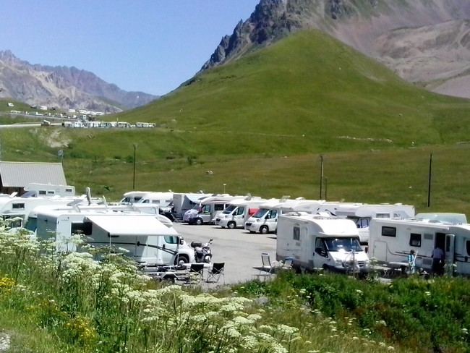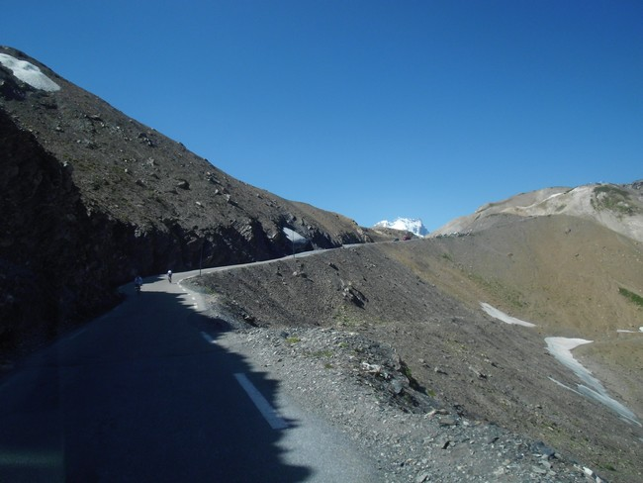

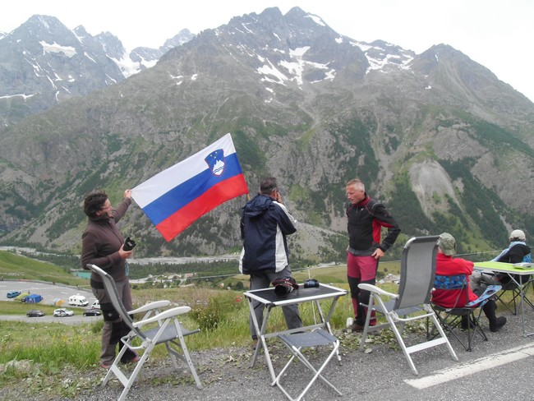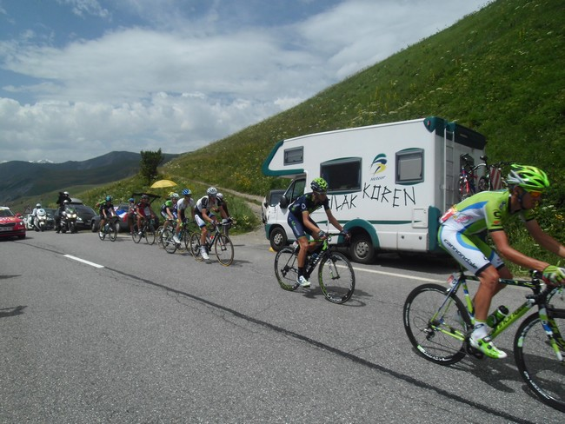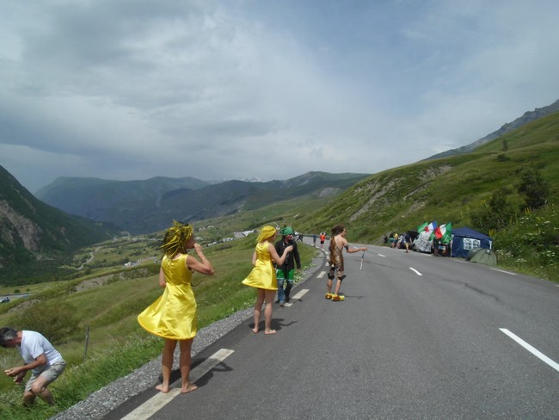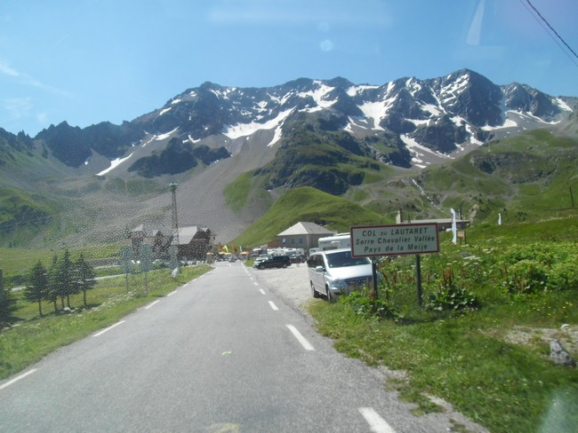

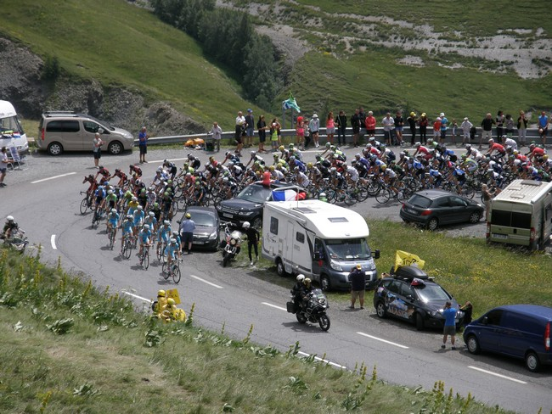

Že v drugo sva se poslovila od Barbare in Ivija, ki sta obrnila na Col du Galibierju in se odpeljala proti domu, midva pa sva šla v nasprotno smer, do gondole La Grave la Meije. Popelje te na višino 3200 m, toda na blagajni sva izvedela, da se naslednji dan obeta dež in da nima smisla hoditi v hribe. Če bi šla, bi na parkirišču tudi prespala. Naj opišem kratek pogovor s policistom: ko sva se pripeljala, sem ga vprašala, ali je dovoljeno prespati. V angleščini je razložil, da on sicer ni tukaj v službi (zaradi tekme so jih pripeljali tudi iz drugih mest), ampak ne vidi ovire, zakaj ne bi smela. In ko sva se po blagajničarkini napovedi vremena hotela odpeljati, je taisti policist ustavil promet, da sva lahko zapeljala na cesto. Vsi, ki potujete, veste, da so takšni trenutki dragoceni, o prebivalcih neke države pa veliko povedo.

Torej: 27 km naprej je veliko smučišče Alpe d'Huez z 250 progami. Cesta je sicer vijugasta, ampak široka in prevozna brez večjih težav. Na vrhu je planota, ceste pa še ni konec. Peljala sva naprej in našla lep prostor za prenočevanje na višini 2002 m. Žal pa sva bila vidna daleč okoli in zato tudi dobila obisk policije. Policistka je povedala, da na tem mestu ne smeva prenočevati in da je v mestu prostor za avtodome. No prav, pa se bova prestavila. Brankov komentar, namenjen meni, je bil, da se z ženskami ne moreš nič zmeniti. Kaj naj rečem? Če pomislim na policista popoldan, ima mogoče celo prav.

PZA (17) je zelo velik, nahaja se poleg kratke pristajalne steze za letala, prislonjene v hrib, čez PZA je speljana tudi sedežnica. Pred vhodom je sanitarna postaja in namig vsem, ki boste tam in ne želite prespati: sanitarna postaja je poleg zapornice (levo), torej vam ni treba plačati 10 €, kolikor stane prenočevanje.

Vremenska napoved se je izkazala za pravilno. Že ponoči je začelo deževati, po vsej Franciji je deževalo ves dan. Rekla sem si, da vsaj kolesarjev ne bo na cesti. O, kako sem se zmotila. Prav nič manj jih ni bilo.

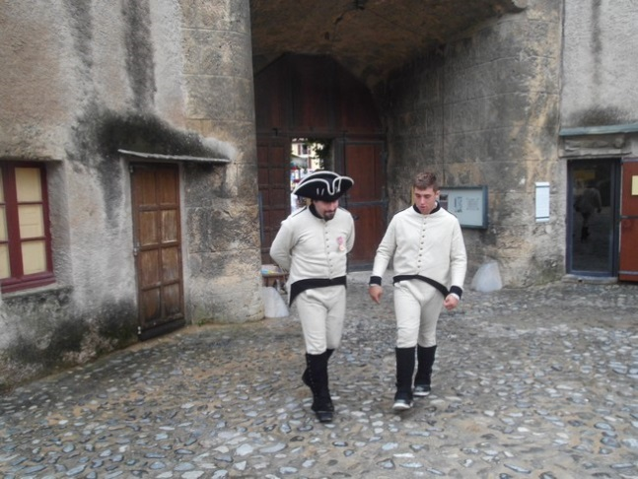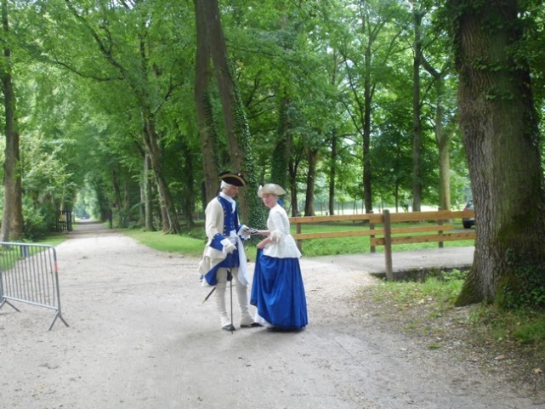Usmerila sva se proti Grenoblu, se vmes ustavila v majhnem mestecu Vizille in si pogledala grad z vojaško zbirko. Obkrožalo naju je polno Napoleonovih vojakov in njihovih spremljevalk v prelepih oblekah. V grajskem parku so imeli prikaz življenja in bitk v 18. stoletju.

V Grenoblu (18) sva se peš (obstaja tudi gondola) povzpela do Bastilje. Tik pod vrhom, s katerega je lep razgled na mesto,naju je ujel dež. Kljub temu sva šla v muzej, se s hitrim korakom spustila do avta in ko sva vstopila, se je razbesnela nevihta s točo. Seveda sva počakala na njen konec, nato pa zavila na cesto 531 in v kraju Sassenage odkrila tablo za PZA. Brez problemov sva ga našla (19), nahaja se poleg igrišča in manjšega jezerca. Ura je bila šest, zunaj je deževalo, midva pa sva za ta dan končala.

Deževalo je tudi naslednji dan, kar nama ni bilo prav, saj sva vozila po panoramski cesti 531 po pokrajini Vercors. Kar sva videla, je bilo zelo lepo.

Route des Gorges de la Bourne je narejena pod skalami v ozkem kanjonu, zato je dovoljena max. višina vozila 3,5 m. Res škoda, da je deževalo.

To cesto sva izbrala zaradi prospekta, ki sva ga vzela v eni od informacijskih pisarn. Na njem je tudi označena jama Grottes de Choranche (21). Vstopnina je 10.50 €, notranjost jame pa je čudovita. Imajo tudi človeške ribice, vodič pa pozna Postojnsko jamo. Na koncu vodenega ogleda v zadnji dvorani obiskovalcem zavrtijo klasično glasbo v kombinaciji s svetlobo. Fascinantno.

V Hauterivesu (22) sva pogledala Palace Ideal. »Palačo« je zgradil Fecteur Cheval iz kamnov v letih 1879–1912, Francozi jo danes označujejo kot eno večjih neumnosti. Je pa res, da na njen račun služijo (turistov veliko, vstopnina 6,50 €).

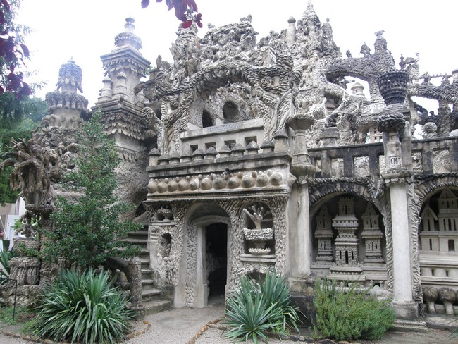

Nekaj kilometrov naprej sva parkirala na PZA v Beausemblautu (23) in v miru prespala.

Prvi cilj naslednjega dneva je bil ogled tovarne čokolade v Tain-l'Hermitage (vstopnina: 10,50 €), ki pa naju je pustil ravnodušna. Saj ne, da razstava ni dobra, celo zelo podrobno je prikazan proces izdelave od kakava do končnega izdelka, toda to je teorija. Proizvodnje ne vidiš (tako kot na primer v Alprose v Švici), v trgovini pa imajo zelo navite cene. Najcenejša 100-gramska čokolada stane 3,80 €. In zato sva odšla brez nakupa.

Sledili so kraji Saint Jean de Muzals (26) – izhodiščna postaja za vožnjo s parno lokomotivo, La Mastre (27), po cesti D15 na višino 1200 m do kraja Le Puy-En-Veloy (28). Na vrhu vulkanske skale so v X. stoletju zgradili kapelo Saint-Michel d'Aiguilhe, do nje se pride po stopnicah v 10 minutah, kapela in razgled po okolici pa sta vredna ogleda.

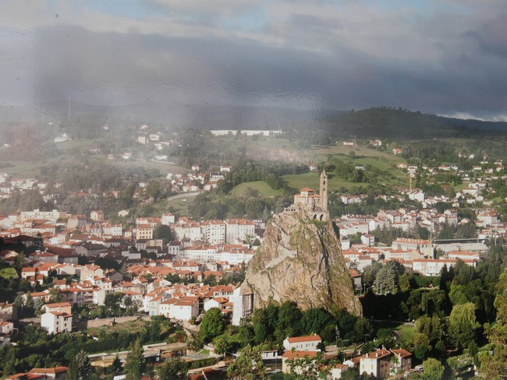

Prespala sva ob malem jezercu na višini 1039 m v kraju Vedrines-St.- Loup (29), prevozila sva 200 km.

Začel se je 14. dan potovanja, zbudila sva se v megleno jutro, ki se je nadaljevalo v megleno dopoldne. Do kraja Saint Flour se je že razkadila, še dobro, saj sicer ne bi mogla uživati v razgledih z najvišje točke mesta. Stari del kraja je na strmem hribu, na vrhu je velik trg s katedralo iz 15. stoletja in z visokimi hišami, midva pa sva se gor povzpela peš. Avto sva pustila pred trgovino (30). Ko sva se razgledovala po okolici, sva našla PZA (31).

V Muratu je PZA poleg železniške postaje (32), iz Murata pa sva peljala po cesti 680 na prelaz Col du Pas de Peyrol (1589 m). Z vrha je speljana pešpot na Puy Mary, 1 ura hoje na 1787 m. Ker pa je bil vrh v megli, sva se hoji odpovedala.

Je pa nekaj zanimivo: že na začetku ceste 680 sva opazila tablo, ki opozarja, kdaj je dovoljeno AD, BUS in tovornjakom voziti v eno smer in kdaj v drugo. Ker nama ni bilo jasno, kaj to pomeni, sva peljala naprej (glede na uro ne bi smela). Šlo je brez težav. Na vrhu prelaza se cesta razcepi v D17 (smer Aurillac) in D680 (smer Salers) in spet tabla: D17 je prepovedana za omenjena vozila od 0.00 do 12.45, D680 pa od 12.45 do 24.00. V koči sem izvedela, da je to zaradi ozke ceste in s tem onemogočenega srečanja večjih vozil. In tako sva namesto v Salers zavila proti Aurillacu. Deležna sva bila krasnih razgledov, lepih vasi, živine na pašnikih, cesta pa sploh ni tako ozka. Sva vozila po še ožjih.

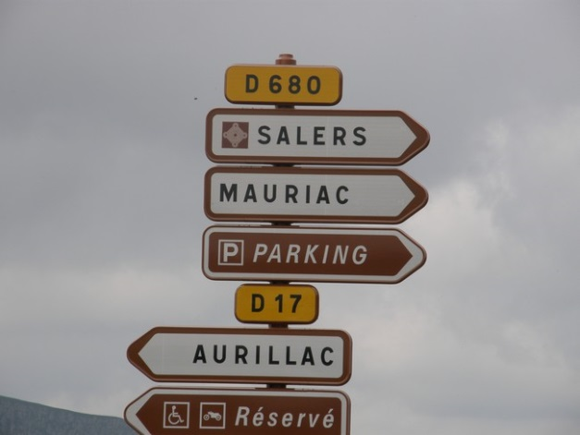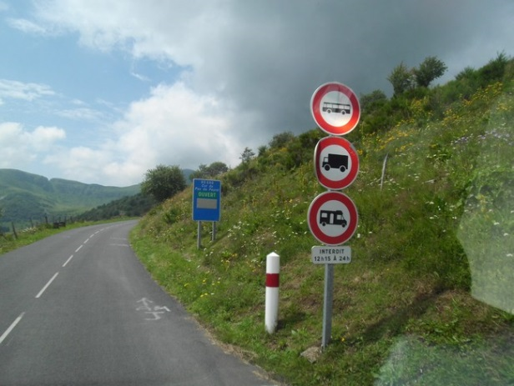

Dan sva zaključila v St. Privat, majhni vasici, ki ima zelo lepo postajališče (33), z vso oskrbo blizu jezera in travnatih površin.

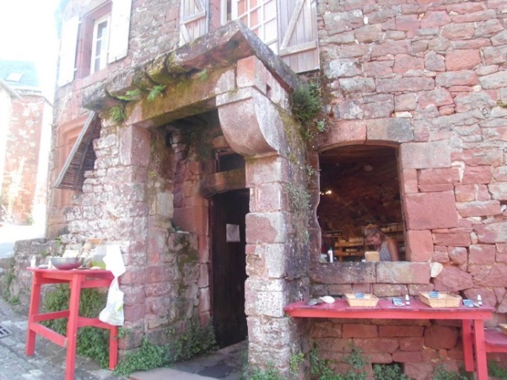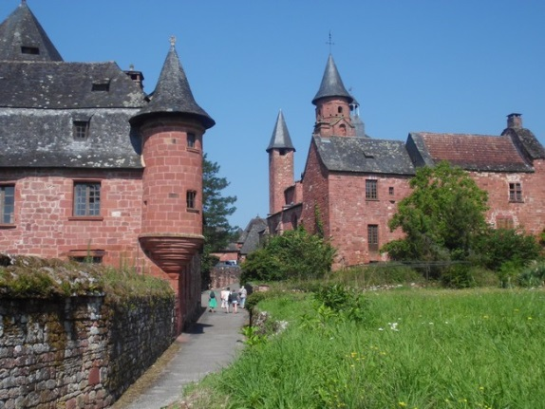Pred leti sva po naključju odkrila Brantome in bila navdušena nad njim. Zato sva si rekla, da ga letos ponovno obiščeva. Na poti do tja iz St. Privat sva se ustavila še v Collonges-la-Ronge (izredna turistična vasica s hišami iz rdečih opek in PZA-jem (34); priporočam ogled),

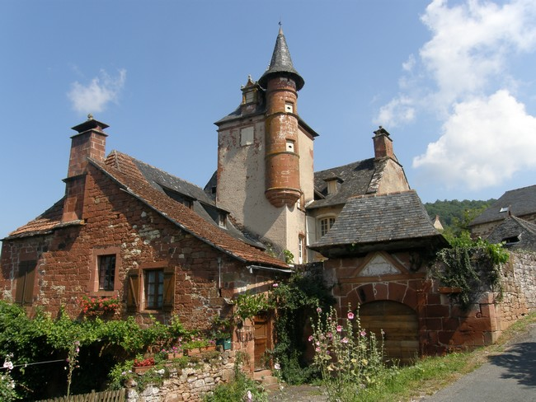

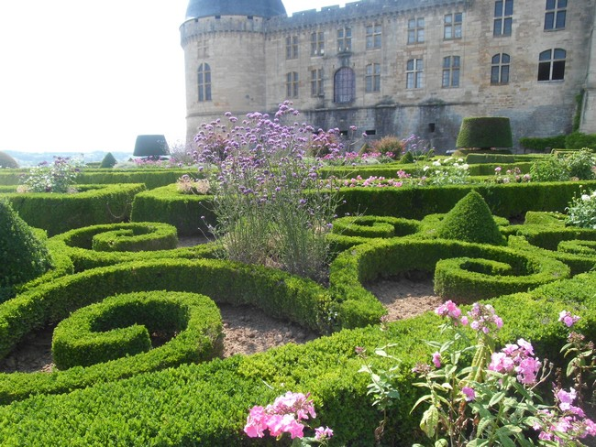v Turannu (ljubko mestece na hribu z grajskim dvoriščem in stolpom, arhitektura navduši, PZA (35)), in si pogledala grad Hautefort (36). V njem je še do svoje smrti, leta 1999, stanovala njegova lastnica baronica Bastard.

Brantome ima zelo veliko parkirišče za AD na travi (37), samo mesto pa na naju ni delovalo tako kot pred leti. Je pač tako, da vsakič vidiš z drugimi očmi. Znamenitost mesta so kleti, izdolbene v skale, danes pa imajo v njih garaže, trgovine in še kaj.

Večerni sprehod po mestu nama je zadoščal, zato sva zjutraj takoj po zajtrku šla naprej, proti Les Eyzies, znanem po jamah v gorah. Grotte du Grand Roc (39) sva izpustila, pogledala pa sva turistično zelo oblegano vasico s hišami pod skalnatimi previsi (PZA 40) v dolžini 200–300 m. Zelo lepo.

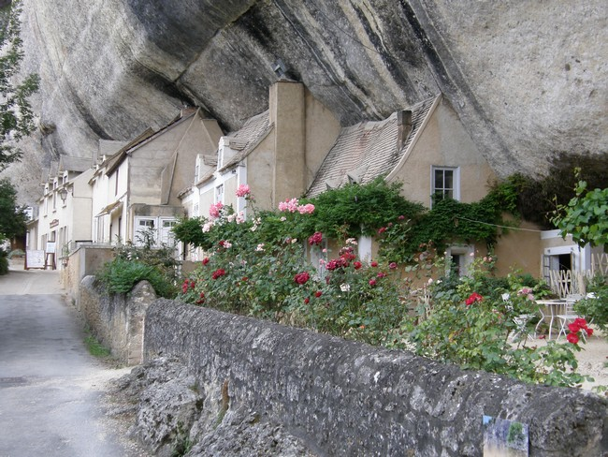

Dan sva zaključila v St. Cyprien (41), še enem mestecu na hribu, PZA je pod njim.

Vas Beynac de Cazenac (42) sva odkrila čisto po naključju. Na cesti proti Salersu sem na ovinku zagledala prelep grad. Rekla sva, pa greva pogledat. Parkirišča so dobro označena, vsa so plačljiva, čisto na koncu pa je P za AD – brezplačen. Od tod je približno 2 km do gradu, pot pa pelje po ozkih uličicah med starimi hišami, ki so še vedno naseljene.

V Sarlatu je bil zaradi sejma prometni kaos, parkirnega prostora nisva našla, kosilo sva pojedla kar na parkirišču pred trgovskim centrom in se odpeljala v Albignac. PZA Albignac (43) zaradi visečega terena ni najboljši, je pa od Rocamadourja oddaljen le 16 km. Mogoče je tudi zato bil zvečer čisto poln. Branko je pripravil skuter in odpeljala sva se na ogled Rocomadourja. Oba sva bila osupla nad lepoto kraja, ki v sebi skriva pestro zgodovino. Je romarski kraj s cerkvijo Notre Dame, leseno črno Madonno Navaja, podzemno cerkvijo, na vrhu 120 m visokega klifa pa stoji grad iz srednjega veka. Znamenitosti je še več, kraj je pravi balzam za zgodovinarje. Naslednji dan sva s skuterjem obiskala najprej kraj Autoise, nato pa še Gouffre de Padirac. Autoise je vas s hišami iz zgodnjega 19. stoletja, vse v kamnu, precej je obnovljenih, kljub majhnosti vasi pa imajo postajališče za AD.

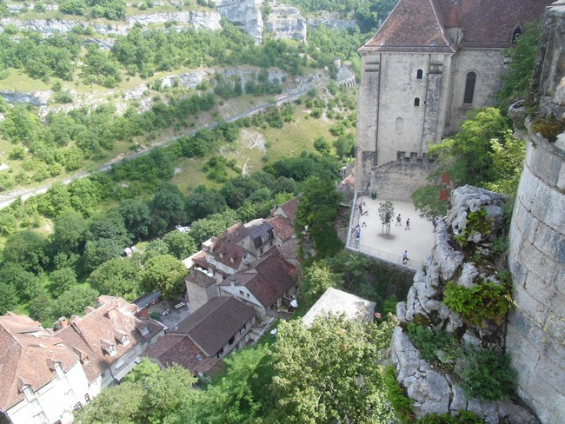

Gouffre de Padirac je ogromna podzemna jama. Na površju je 35 m širok in 103 m globok krater. V globino se lahko spustiš po stopnicah ali z dvigalom (s prestopanjem). Ko sva prišla na dno, sva hodila še dober kilometer, na koncu poti obiskovalce čakajo čolni (podobno kot gondoljeri v Benetkah), peljejo te 2,5 km, nato pa te prevzamejo vodiči in ti peš razkažejo jamo izrednih razsežnosti – tako v višino/globino kot v dolžino. Vse skupaj je dih jemajoče. Zadovoljna in utrujena sva se z dvigalom dvignila nazaj na površje in se vrnila k najini potujoči hiški. Čas je bil za kosilo, poskrbela sva še za osebno higieno, napolnila avto z vodo in se odpeljala v Cahors.

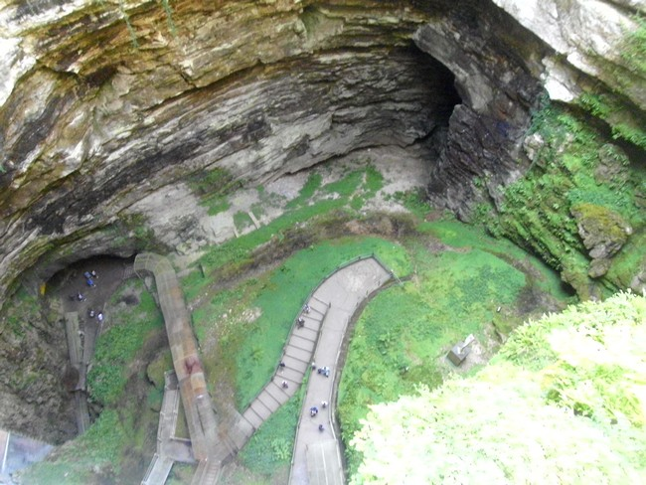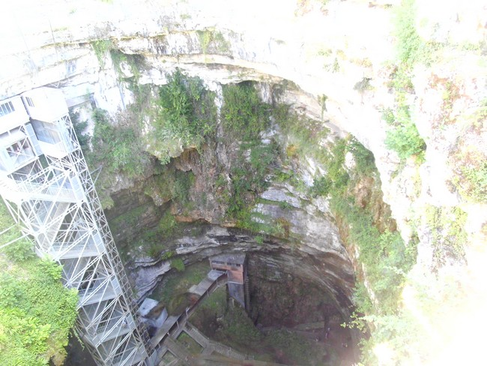

Mesto je precej veliko, PZA (44) ima ob reki s prostorom za samo 3 AD, je pa 300 m naprej večje parkirišče, namenjeno AD. Zvečer sva šla na sprehod po mestu, nič posebnega, ogleda je vreden most, ki ga označujejo kot simbol mesta – Pont Valentre s tremi stolpi. Zgrajen je bil med leti 1308 in 1360. Od 23. 7. do 17. 8. vsak vikend ob desetih zvečer predvajajo igro na projekciji, sinhronizacija svetlobe in glasbe. Občinstva je bilo veliko, ljudje posedejo po klopeh, na travi, kjer je pač boljši prostor. Dogajanje poteka seveda v francoščini, zato nisva ostala do konca. Pred spanjem sva pogledala še zemljevid, spila kozarec vina in nato – lahko noč.

Tudi v nacionalnem parku Camarque sva že bila in spomini so lepi. Še enkrat sva želela videti črne bike in flamingovce in želja se nama je uresničila. Vreme je bilo sončno, sprehodila sva se po Saintes-Maries-de-la Mar (46), nato pa po D37 zapeljala okrog zaliva. Poplačana sva bila s pogledom na veliko jato flamingovcev, ki so v družbi še drugih ptičev stali v vodi in pozirali fotografom. Kaj je lahko še lepše? S tem je bila najina želja izpolnjena in začela sva se vračati 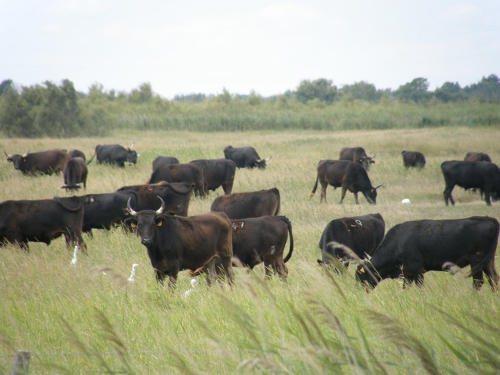proti goram.

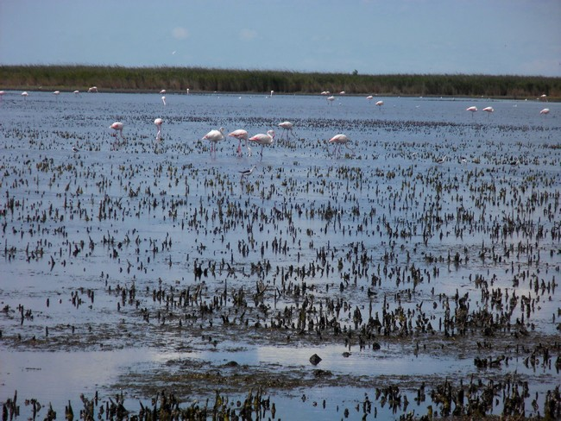

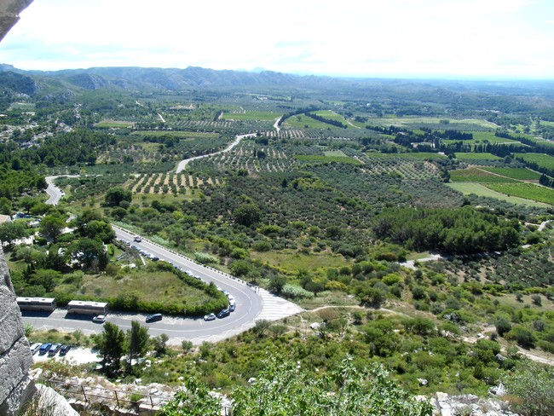Omeniti moram mestece Les-Baux-de-Provence. Tu pa je kaj za videti! K sreči sva prišla dovolj zgodaj, da še ni bilo gneče, našla sva tudi parkirni prostor izven plačljivega (49), v treh urah, ki sva jih preživela na ogledih, pa so turisti preplavili kraj. Skoraj obvezen je ogled gradu, bolje rečeno grajskega ozemlja, z vrha je že skoraj »kičast« razgled na vse štiri strani neba.

Mimo zelo turističnega kraja z okro Roussillon sva bila namenjena v Villeneuve (50), kjer sva prespala.

31. 7. – 22. dan potovanja

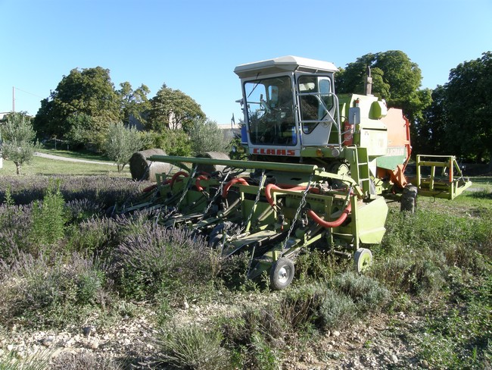Usmerila sva se proti kanjonu Verdon. Na cesti D6 proti Valensole sva naletela na polja sivke, na enem so ravno želi. Pokošeno sivko zavijejo v bale (enako kot pri nas travo), te pa odpeljejo v destilarno. Kako iz sivke dobijo eterično olje, nama je v destilarni pokazal in razložil tam zaposleni fant. Zelo zanimivo. V trgovini z zmernimi cenami sva nakupila še nekaj izdelkov in se poslovila.

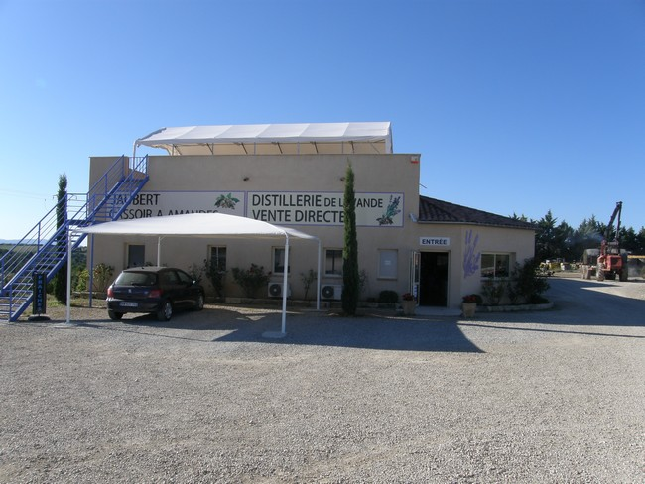

Vreme je bilo čudovito. Sonce je prijetno grelo, na jezeru Lac-de-St-Croix pa je bilo polno veslačev. Mimo jezera je speljana cesta D19 (nato D71) v kanjon Verdon. Cesta je dovolj široka, le prostorov za ustavljanje je bolj malo. Ustaviti pa se je treba, saj to že skoraj narekuje sama pokrajina s svojo lepoto. Na koncu je kraj Trigance, ki kljub svoji majhnosti premore PZA (52). Hiše so tesno skupaj na hribčku, nad njimi pa kraljuje grad, spremenjen v hotel.

Še 21 km in prišla sva v St. Andre-les-Alpes (53), kjer sva prebila noč. Za vse, ki vas zanima zmajarstvo: imajo precej velik center za jadralne zmajarje.

S PRELAZA NA PRELAZ

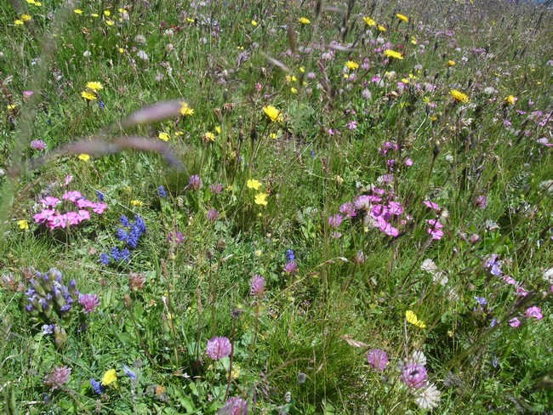Prebudilo naju je sonce in, končno, zopet greva v Alpe. V Colmarsu so imeli tržni dan, zato sva se ustavila, nato pa naprej na Col D'Allos (2250 m). Na višini 1415 m je Allos, smučarsko središče s precej velikim ograjenim PZA (54). Cesta do tja je široka, nato pa ozka in prepovedana za vozila nad 3,5 t in dolžine, večje od 7 m. Pokrajina je prelepa. Nasploh mi zmanjkuje pridevnikov, ko želim opisati gorske lepote. Da ne govorim o alpskih rastlinah – saj moraš biti slep, da ne bi občudoval vsake rož'ce posebej.

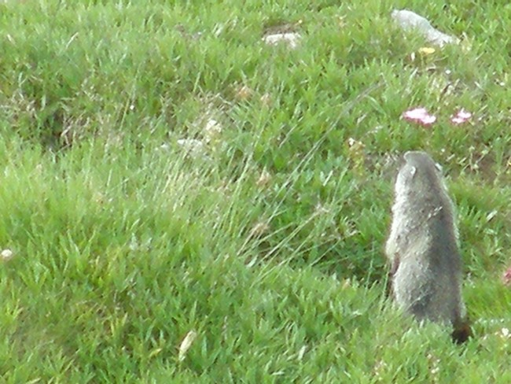

S prelaza prideš v Barcelonnette (55). Ker nama tam ni bilo všeč, sva vzela samo čisto vodo in šla naprej, na nov prelaz, na Col de la Cayolle (2375 m). Tudi ta cesta je na določenih predelih zaradi ozkosti in skalnih previsov zelo zahtevna, k sreči ni bilo veliko nasproti vozečih vozil in motoristov. Kolesarje pa tako ali tako srečaš povsod.

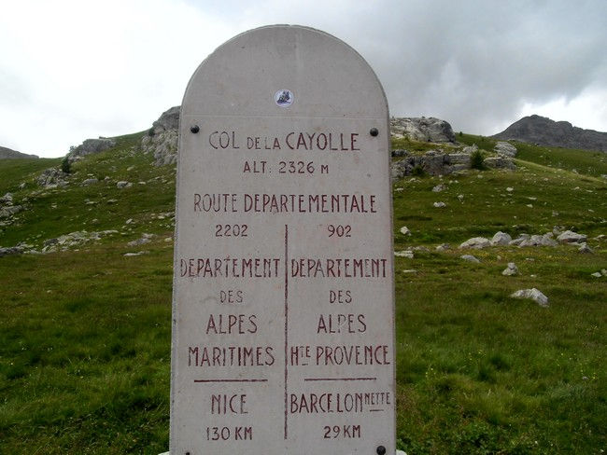

Popoldan se je nagibal v večer, ko sva prišla v Guillaumes (56) in na travnatem postajališču v družbi drugih popotnikov zadovoljna s preživetim dnem mirno zaspala.

Po zajtrku pa spet na nov prelaz. Col de Valberg (1672 m) je veliko smučarsko središče, cesta D28 pa široka in nova. Malo dol in spet gor, na Col de Cuoillole (1678 m), pa spet dol in nato na strahospoštovanja vreden Col de la Bonette (2802 m). Vzpon se začne na 502 metrih. Pred tem prelazom sva zaradi njegove višine res imela spoštovanje, predvsem pa zato, ker sva nekaj težkih prelazov že prevozila. Izkazalo se je, da je zaradi kamninske zgradbe terena to ena lažjih voženj.

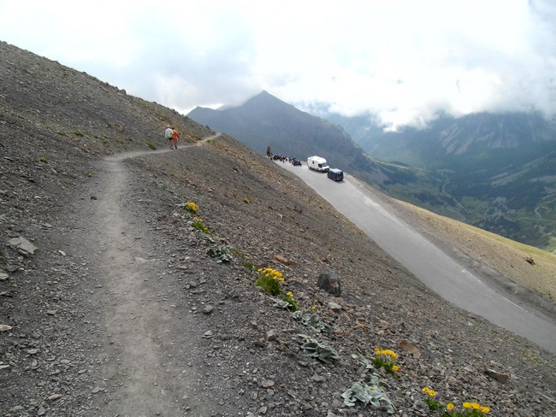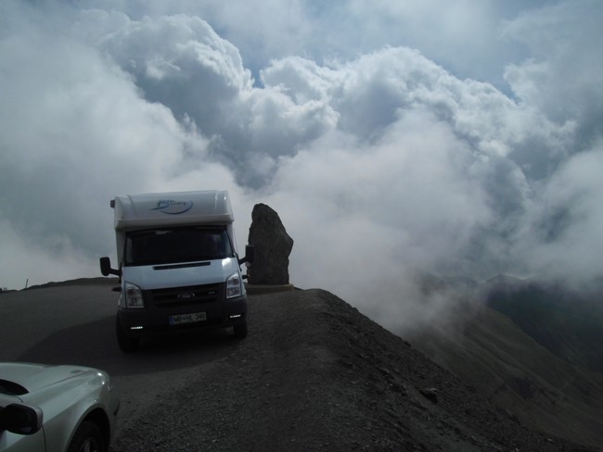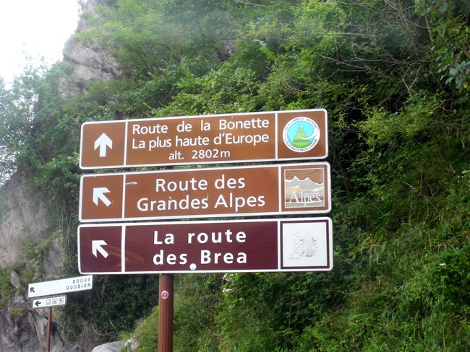

Brez vsakih težav sva prišla na vrh cestnega prelaza, nato pa še peš na gorski vrh – 2862 m. Pogled v dolino je motila megla, ki se je valila z enega konca na drugega. Tudi spust ni delal težav, nižje dol ni bilo megle in spet sva lahko občudovala gorsko rastlinstvo.

Iz Jausiersa sva zavila na Col de Vars (2111 m). V vasici Vars le Caux imajo PZA za AD (57) in ostala sva.

Postajališče je nad vasjo (5 minut hoje), poleg smučarskih prog, poleti se na njih pasejo konji.

Zvečer sva doživela pravo gorsko nevihto s točo. Jutro je bilo zato oblačno, teren pa moker. Bila je nedelja in napovedan je bil gorski maraton. Začel se je z enourno zamudo. Start sva si pogledala, nato pa šla peš do naslednje vasi. Ko sva se po dveh urah vrnila, pospravila in se pripravila za odhod, so prvi tekači začeli prihajati na cilj.

Najin naslednji cilj je bil eden najlepših gorskih prelazov – Col d'Izoard (2361 m). Ta gorska cesta nudi toliko užitkov, da bi najraje ostal in samo gledal, gledal, gledal … Edinstvene skale, melišča, sonce. Prekrasno! Ni ga bilo, ki se ne bi ustavil med vožnjo.

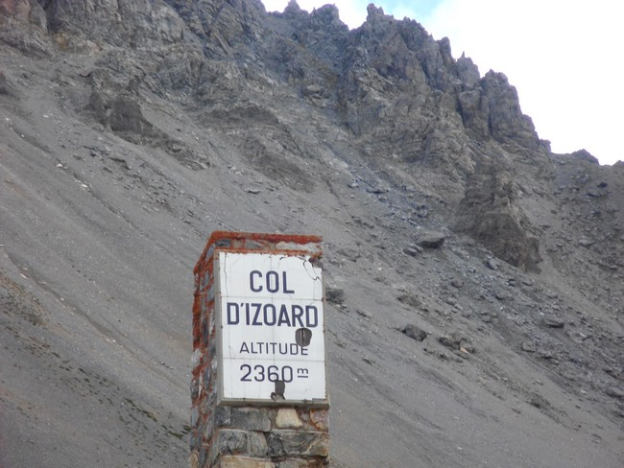

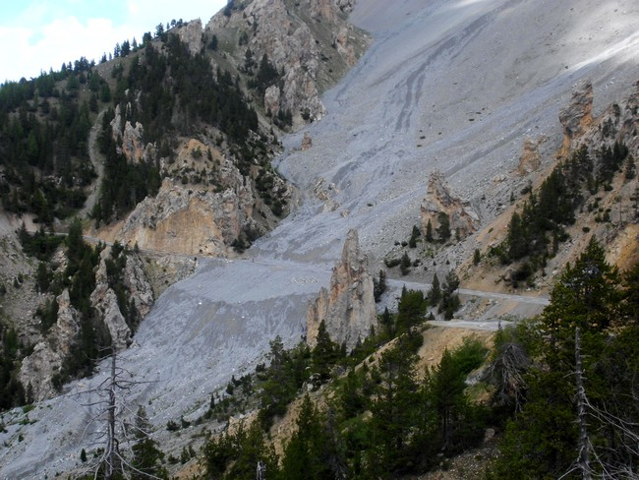

Prespati sva nameravala v Brianconu, ker pa nama postajališče ni bilo všeč, sva se odpeljala v smeri Col du Lautaret; nekaj bova že našla. In res sva. V kraju Le Monetier-Les-Bains (58) imajo velik PZA in ostala sva. Voda je zastonj, nočitev je 5 €, vendar ni bilo nikogar, ki bi denar pobral.

ADIEU, FRANCIJA!

Kot sva v Francijo vstopila, sva jo tudi zapustila – preko prelaza Montegenvre (1850 m). V Italiji je Branko zavil v Sestriere (2035 m), ki je vsem znano po smučiščih. Videla sva delujočo gondolo, ki vozi na 2701 m visok vrh Monte Fraiteve. Ker je sijalo sonce, odločitev ni bila težka. Šla sva. Cena povratne vozovnice je 8 €, kljub temu sva se vrnila peš in pri tem neizmerno uživala v neštetih netreskih, zvončnicah, gorskih nageljnih …

Pri iskanju prostora za prenočevanje nisva imela prevelike sreče. Fenestrelle nama nekako ni bil všeč, v Pinerolah in Settimo Torinese ga na danih koordinatah nisva našla, v Chivasu parkirišče ni videti privlačno. Kljub temu sva zaradi prihajajočega večera ostala.

ŠVICA

Smer: Navaro, Varese, Lugano v Švici

V Luganu sva obiskala tovarno čokolade Alprose (60) in se založila s sladkarijami, nato pa se v prometni gneči usmerila na Passo del Lucomagno (1916 m). Na višini 1817 m sva se ustavila na P (61), plačljivo od 8. do 18. ure, 5 fr/dan. Avtodomov ponoči ne preganjajo, o tem sem povprašala prodajalca potujočega bistroja.

Lepo je bilo videti krave na paši … Zvečer je prišel kmet, da pomolze, in prišle so kar same.

Zvečer sva imela družbo krav, zjutraj pa nama je na prelazu prišla nasproti precej velika čreda koz. Brez pastirja. Seveda se je bilo treba ustaviti in fotografirati.

Dolina Val Medel, po kateri sva vozila, je zelo lepa. Vasi so urejene, na oknih so rože, na pašnikih se pase živina.

Skozi vsem znani Davos sva se usmerila na Fluelapass (2383 m) in malo pod vrhom v družbi še treh avtodomov prespala na parkirišču ob cesti (62).

Najino potovanje se je bližalo koncu.

S Fluelapassa proti Avstriji in takoj po prečkanju meje v Italijo. Skozi Merano na prelaz Jaufenpass (Passo di Monte Giovo, 2099 m). V Sterzingu desno za Bruneck, ura je že pet, ves čas iščeva prostor za prenočevanje. Teh pa ni. Začelo je rahlo deževati, bila je tema in ustavila sva ob cesti, kjer je že bilo parkiranih nekaj avtodomov ter prespala.

Naslednje jutro je sonce obsijalo gore in polna energije sva nadaljevala: Kreuzberg Pass, Sappada (63), Racasceleto, Tolmezzo, Gemona, Tarcento (64), Lucavera in …

SLOVENIJA

… Bovec. Na verjetno vsem poznanem postajališču pod kaninsko gondolo sva prespala.

In za piko na i še slovenski gorski prelaz – Vršič, ki pa se je izkazal za precej zahtevnega zaradi kratke razdalje med ovinki.

Domov sva prišla po 32 dneh in prevoženih 5375 km. Če koga zanima, še stroškovna lestvica:

* gorivo: 713 €
* vstopnine: 135 €
* PZA: 19,50 €
* žičnica: 129 €
* trgovina: 265 €
* in še nekaj € za dobrote, ki sva jih prinesla domov.

Breda Krajnc in Branko Kosi

Priloga: koordinate

ITALIJA

|  |  |  |  |
| --- | --- | --- | --- |
| ZAP.ŠT. | KRAJ | KOORDINATE | OPIS |
| 1. | Udine | 46.08090  13.22262 | PZA, poleg bolnišnice, tlakovano, voda |
| 2. | Barcis | 46.19115  12.56478 | PZA, ob vodi z vso oskrbo 10 € + 8 € za elektriko |
| 3. | Sondrio | 46.16067  9.86978 | PZA, poleg tenis igrišča, vsa oskrba, brezplačno |
| 4. | Susa | 45.13871  7.05422 | PZA, ob železniški postaji v centru mesta, voda |
| 59. | Chivaso | 45.18483  7.89385 | Poleg bazena, 2 € voda |
| 63. | Sappada | 46.56257  12.67981 | PZA na 1186 m, 10 €/noč |
| 64. | Tarcento | 46.21428  13.22537 | PZA, tlakovano, ob reki, brezplačno |

FRANCIJA

|  |  |  |  |
| --- | --- | --- | --- |
| 5. | Bonneval-sur-Arc | 45.37044  7.04660 | Na 1835 m višine kamnita vas |
| 6. | Val d'Isere | 45.45499  7.03698 | P na 2063 m višine, WC |
| 7. | Val d'Isere | 45.45492  6.97009 | PZA v vasi, sanitarna postaja brezplačno |
| 8. | Beaufort | 45.71972  6.56707 | PZA, makadam, poleg doma reševalcev |
| 9. | Col des Saisies | 45.76284  6.53382 | 1658 m, 8 €/24 h |
| 10. | Chamonix | 45.92848  6.87708 | P ob cesti, brezplačno |
| 11. | Chamonix | 45.91589  6.86941 | P+R Grepon, 12 €/24 h |
| 12. | Les Meunires | 45.30671  6.54644 | P, makadam, 1882 m |
| 13. | Courchevel Le Praz | 45.43031  6.62624 | PZA, 1285 m, oskrba 3 € za 20 minut |
| 14. | La Tania | 45.33137  6.60125 | P, 1345 m |
| 15. | Challes-les-Eaux | 45.54846  5.98815 | PZA brezplačno |
| 16. | Col du Lautaret | 45.03313  6.39834 | P, makadam na 2014 m |
| 17. | Alpe d'Huez | 45.0869  6.07988 | PZA, 10 € na noč, sanitarna postaja je pred zapornico levo |
| 18. | Grenoble | 45.19458  5.71759 | P pod gondolo za Bastiljo, brezplačno |
| 19. | Sassenage | 45.31347  5.66857 | PZA poleg igrišča in jezerca |
| 20. | Laus-en-Verors | 45.12434  5.59078 | PZA, tik pod sedežnico |
| 21. | Grottes de Choranche | 45.07047  5.39794 | Podzemna jama |
| 22. | Hauterives | 45.25497  5.02775 | Palace Ideal |
| 23. | Beausemblaut | 45.21837  4.83320 | PZA, brezplačno |
| 24. | Tain l'Hermitage | 45.06744  4.84437 | Tovarna čokolade – P |
| 25. | Tournon sur Rhone | 45.07318  4.82148 | PZA, 5 €/dan |
| 26. | Saint Jean de Muzols | 45.06772  4.79132 | P za AD, brezplačno |
| 27. | Lamastre | 44.98704  4.57966 | Sanitarna postaja |
| 28. | Le Puy–En-Veloy | 45.05114  3.88412 | P nasproti cerkve na gori |
| 29. | Vedrines-St. Loup | 45.06763  3.27580 | PZA, 2 € za vse (vključeno 50 min elektrike), 1039 m |
| 30. | Saint Flour | 45.03193  3.09869 | P poleg trgovine Leader Price |
| 31. | Saint Flour | 45.03576  3.09819 | PZA, 2 € |
| 32. | Murat | 45.10929  2.86960 | PZA poleg železniške postaje |
| 33. | St. Privat | 45.14038  2.09760 | PZA na travi, poleg gasilnega doma, 2 € elektrika |
| 34. | Collonges-la-Rouge | 45.05839  1.65910 | PZA, 5 €/24 h |
| 35. | Turanne | 45.05400  1.58018 | PZA |
| 36. | Hauteford | 45.26102  1.14588 | P pod gradom |
| 37. | Brantome | 45.36050  0.64745 | PZA, 4 €/24 h + 2 € za vodo (teče 10 min) |
| 38. | Bourdeilles | 45.3299  0.58381 | PZA, 4 €/dan |
| 39. | Les Eyzies | 44.94867  0.99874 | P, Grotte du Grand Roc |
| 40. | Les Eyzies | 44.93725  1.01072 | PZA, 5 €/noč + 2 € voda |
| 41. | St. Cyprien | 44.86863  1.04358 | PZA, za elektriko potrebuješ žeton (v turistični pisarni v mestu) – 3,50 €, voda brezplačno |
| 42. | Beynac ed Cazenac | 44.84473  1.14568 | P za AD – brezplačno |
| 43. | Alvignac | 44.82504  1.69711 | PZA, 16 km od Rocamadourja |
| 44. | Cahors | 44.44017  1.44155 | PZA, za 3 AD, mimo tega 300 m naprej je velik P za AD |
| 45. | Sauve | 43.94017  3.95218 | PZA brezplačno |
| 46. | Saintes-Maries-de-la-Mar | 43.4535  4.43666 | PZA tik ob morju, velik, 4 €, ponoči je zapornica dvignjena |
| 47. | Arles | 43.683547  4.630133 | P, sanitarna postaja 100 m v smeri proti mestu |
| 48. | Beaucaire | 43.80609  4.63744 | PZA, 2 € voda + 2 € elektrika (1 h) |
| 49. | Les-Baux-de-Provence | 43.74185  4.79066 | P ob cesti, 5 € |
| 50. | Villeneuve | 43.89604  5.86169 | PZA brezplačno |
| 51. | Riez | 43.81554  6.09108 | PZA brezplačno |
| 52. | Trigance | 43.76080  6.44246 | PZA |
| 53. | St. Andre-les-Alpes | 43.96527  6.50722 | PZA, za 20 AD, 72 h brezplačno |
| 54. | Allos | 44.24311  6.62322 | PZA poleg adrenalinskega parka in sedežnice na 1415 m, 6 €/24 h, sprejema samo kreditne kartice |
| 55. | Barcelonnette | 44.38223  6.65799 | PZA, 8 € za vodo + elektriko |
| 56. | Guillaumes | 44.08835  6.85306 | PZA, voda na žeton |
| 57. | Vars le Claux | 44.57540  6.67767 | PZA, 1890 m višine, 5 € za 3 h elektrike, voda zastonj |
| 58. | Le Monetier-Les-Bains | 44.97123  6.51126 | PZA, 5 €/noč, voda zastonj |

ŠVICA

|  |  |  |  |
| --- | --- | --- | --- |
| 60. | Lugano | 45.97409  8.87313 | Tovarna čokolade Alprose |
| 61. | Cesta 416 | 46.54670  8.81869 | P, plača se 8.00–18.00, 5 frankov |
| 62. | Na prelaz Fluelapass | 46.77920  9.93082 | P ob cesti, na 2054 m |